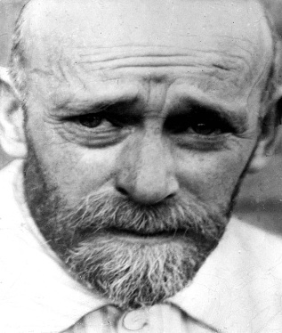Nikt nie ma wątpliwości, że słowa Janusza Korczaka są ponadczasowe. Janusz Korczak wyprzedzał poglądami swoją epokę. Lekarz, pisarz, publicysta, działacz społeczny i pedagog z powołania pisał i uczył o tym, czego wiele z nas do dziś nie rozumie – o szacunku dla dziecka.
O INDYWIDUALNYM ROZWOJ
„Kiedy dziecko powinno już chodzić i mówić? Wtedy, kiedy chodzi i mówi. Kiedy powinny wyrzynać się ząbki? Akurat wtedy, kiedy się wyrzynają. I ciemiączko wtedy powinno zarosnąć, kiedy właśnie zarasta. I niemowlę tyle godzin spać powinno, ile mu potrzeba, aby było wyspane.
Ależ wiemy, kiedy to się na ogół odbywa. W każdej popularnej broszurce przepisane są z podręczników te drobne prawdy dla ogółu dzieci, a kłamstwa dla twego jednego.”

O POSŁUSZEŃSTWIE
„Całe wychowanie współczesne pragnie, by dziecko było wygodne, konsekwentnie krok za krokiem dąży, by uśpić, stłumić, zniszczyć wszystko, co jest wolą i wolnością dziecka, hartem jego ducha, siłą jego dążeń i zamierzeń. Grzeczne, posłuszne, dobre, wygodne, a bez myśli o tym, że będzie bezwolne wewnętrznie i niedołężne życiowo.”

O DESTRUKCYJNYCH ZAKAZACH
„Nie biegaj, bo wpadniesz pod konie. Nie biegaj, bo się spocisz. Nie biegaj, bo się zabłocisz. Nie biegaj, bo mnie głowa boli. (…) I cała potworna maszyna pracuje długie lata, by kruszyć wolę, miąć energię, spalać siłę dziecka na swąd.”

O RADOŚCI JAKĄ DAJE SAMODZIELNOŚĆ
„Jeśli umiecie diagnozować radość dziecka i jej natężenie, musicie dostrzec, że najwyższa jest radość z pokonanej trudności, osiągniętego celu, odkrytej tajemnicy. Radość triumfu i szczęście samodzielności, opanowania i władania.”

O MĄDROŚCI DZIECKA
„Dziecko nie może myśleć «jak dorosły», ale może dziecięco zastanawiać się nad poważnymi zagadnieniami dorosłych; brak wiedzy i doświadczenia zmusza je, by inaczej myślało.”

O ROLI OPIEKUNA
„Dziecko chce być dobre. Jeśli nie umie – naucz. Jeśli nie wie – wytłumacz. Jeśli nie może – pomóż.”

